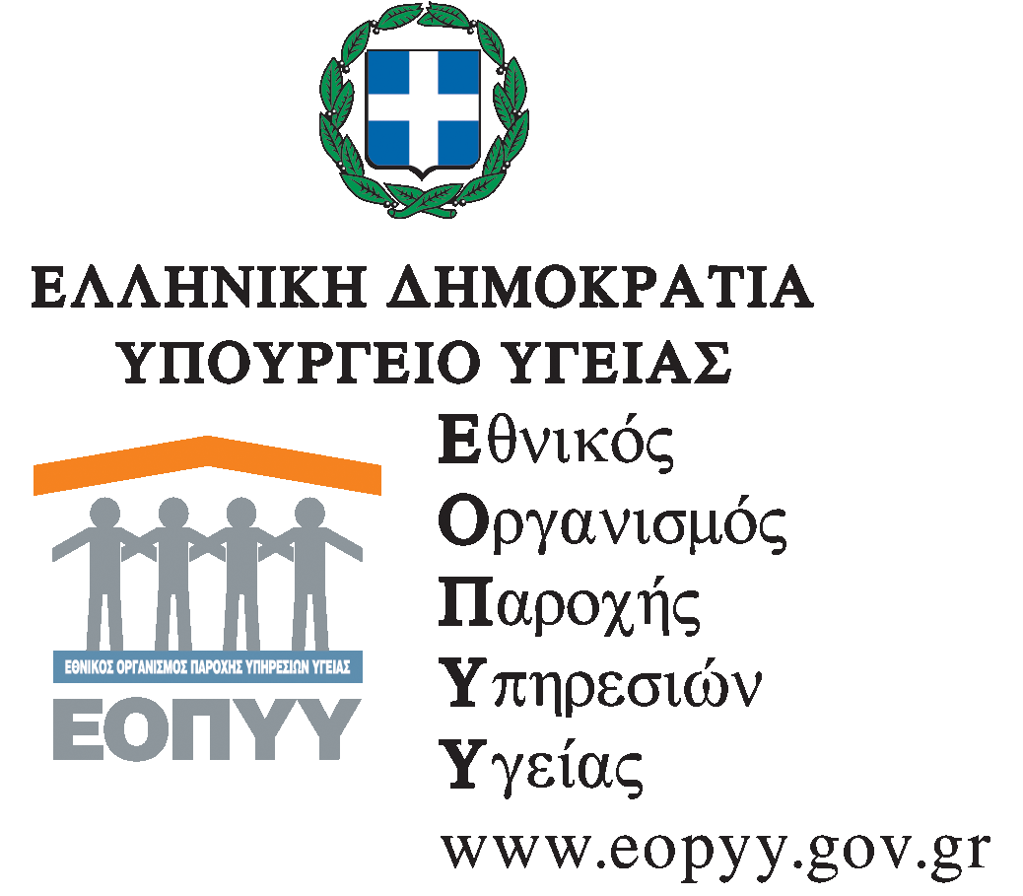 | Αθήνα, 28/2/13
Αρ. Πρωτ.: Γ31/269

ΠΡΟΣ
- Πανελλήνιο Φαρμακευτικό Σύλλογο
Πειραιώς 134 & Αγαθημέρου
118 54 Αθήνα
- Φαρμακευτικό Σύλλογο Αττικής
Μυλλέρου 1 & Αγησιλάου
104 36 Αθήνα
Γενική Δ/νση: Σχεδιασμού & Ανάπτυξης Υπηρεσιών Υγείας
Δ/νση: Φαρμάκου
Τμήμα: Παρακολούθησης & Αξιοποίησης Ελέγχων
Πληροφορίες: Α. Ξανθοπούλου
Τηλ.: 210 6871718 Fax: 210 6871792
Ταχ. Δ/νση: Κηφισίας 39, 151 23 Μαρούσι
E-mail: d6@eopyy.gov.gr

Θέμα: «Νέα ενημερωτική επιστολή»

Σε συνέχεια του υπ’ αριθμ. 4314/28-1-13 εγγράφου μας, όπου αναφέρεται ότι τα αναλώσιμα υλικά για σακχαρώδη διαβήτη θα αναγράφονται μόνο σε ιατρικές γνωματεύσεις, σε διατακτικές ή σε παραπεμπτικά και όχι σε ηλεκτρονικές ή χειρογράφες ενιαίου τύπου συνταγές από την 1-3-13, σας ενημερώνουμε ότι δεν έχει ολοκληρωθεί η διαδικασία πιστοποίησης των φαρμακοποιών στο e-ΔΑΠΥ, η οποία θα ολοκληρωθεί στις 8-3-13.
Ανεξάρτητα από αυτό ισχύει η οδηγία ότι η χορήγηση των αναλώσιμων γίνεται με την αναγραφή σε γνωμάτευση, διατακτική ή παραπεμπτικό και δεν χρειάζονται θεώρηση δεδομένου ότι θα ελέγχονται μηχανογραφικά.
Οι συγκεκριμένες γνωματεύσεις, διατακτικές ή παραπεμπτικά που θα εκτελεσθούν μέχρι 8-3-13 και αυτές που θα εκτελεσθούν μέσω e-ΔΑΠΥ μετά τις 8-3-13, θα υποβληθούν με τη διαδικασία που σας έχουμε περιγράψει με το υπ’ αριθμ. 7801/20-2-13 έγγραφό μας και θα επεξεργασθούν στην ΚΜΕΣ.

Ο ΑΝΑΠΛ. ΓΕΝΙΚΟΣ ΔΙΕΥΘΥΝΤΗΣ

Ι. ΒΑΦΕΙΑΔΗΣ

